CARACTERIZAÇÃO FÍSICO-QUÍMICA DE NIBS DE CACAU SUBMETIDOS A DIFERENTES CONDIÇÕES DE TORRA

Maria Souza Cunha¹*, Lucas Almeida², Fernanda Costa¹

¹ Faculdade de Farmácia, Universidade Federal da Bahia, Salvador-BA, Brasil.
² Instituto de Ciência de Alimentos, Salvador-BA, Brasil.
*maria.cunha@exemplo.com
1 INTRODUÇÃO
O cacau (Theobroma cacao L.) é amplamente reconhecido por seu elevado teor de compostos bioativos, especialmente polifenóis, além de apresentar relevante valor nutricional (Fulano et al., 2025). Os nibs de cacau, obtidos após a torra e descascamento das amêndoas, têm ganhado destaque como ingrediente funcional (Ciclano et al., 2026). No entanto, as condições de processamento, especialmente a torra, podem impactar significativamente sua composição físico-química (Beltrano et al., 2026). Dessa forma, este estudo teve como objetivo avaliar a influência de diferentes condições de torra na composição físico-química de nibs de cacau.

2 MATERIAL E MÉTODOS
2.1 Material
As amostras de nibs de cacau foram doadas pela empresa Super Chocolates em dois lotes diferentes. As amostras foram acondicionadas em sacos de polietileno e armazenadas em freezer até a realização das análises.

2.2 Composição físico-química
Amostras de nibs de cacau foram submetidas a três condições de torra: 120°C/20 min (T1), 140°C/20 min (T2) e 160°C/20 min (T3). Foram realizadas análises de umidade, atividade de água, lipídios, proteínas, cinzas e compostos fenólicos. As análises seguiram as metodologias oficiais (AOAC, 2024). Os dados foram avaliados por ANOVA e teste de Tukey (p<0,05).

3 RESULTADOS E DISCUSSÃO
A Figura 1 mostra os três tratamentos de nibs submetidos a diferentes tempos e temperaturas de torra. Os resultados apresentados na Tabela 1 demonstraram redução da umidade de 5,80% para 3,10% e aumento da concentração de lipídios com o aumento da temperatura de torra. Observou-se uma redução significativa de 30% dos compostos fenólicos em temperaturas mais elevadas, corroborando a literatura (Fulano et al., 2025). A diminuição dos compostos fenólicos com o aumento da temperatura está associada à degradação térmica (Ciclano et al., 2026).

Figura 1 – Amostras de nibs após processamento de torra.
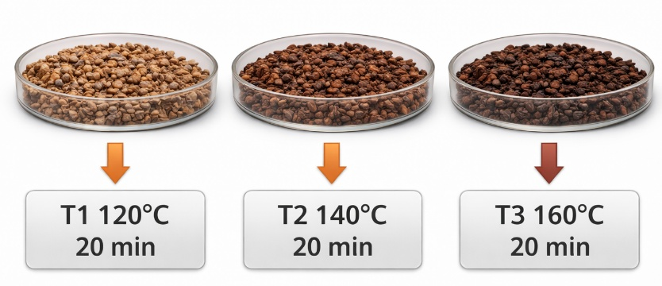
T1: 120°C/20 minutos; T2: 140°C/20 minutos; T3: 160°C/20 minutos.

Tabela 1 – Composição físico-química dos nibs de cacau em diferentes condições de torra.
Parâmetro | T1 | T2 | T3
Umidade (%) | 5,80 ± 0,10ª | 4,20 ± 0,08ª | 3,10 ± 0,05^{b}
Lipídios (%) | 52,10 ± 0,20ª | 53,50 ± 0,15ª | 54,80 ± 0,10ª
Proteínas (%) | 12,30 ± 0,05ª | 12,10 ± 0,04ª | 11,90 ± 0,03ª
Fenólicos (mg GAE/g) | 85,24 ± 1,24ª | 72,52 ± 1,04^{b} | 60,32 ± 0,95^{c}
T1: 120°C/20 minutos; T2: 140°C/20 minutos; T3: 160°C/20 minutos. Médias seguidas por letras iguais na mesma linha não diferem pelo teste de Tukey (p<0,05).

4 CONCLUSÃO
As condições de torra influenciam significativamente a composição físico-química dos nibs de cacau. Temperaturas mais elevadas reduzem os níveis de compostos bioativos, embora promovam alterações desejáveis no processamento. A otimização da torra é essencial para o equilíbrio entre a qualidade nutricional e a sensorial.

AGRADECIMENTOS
Os autores agradecem à Fundação de Amparo à Pesquisa do Estado da Bahia (FAPESB) pelo apoio financeiro (Termo de Outorga nº 0124/2025) e à Coordenação de Aperfeiçoamento de Pessoal de Nível Superior (CAPES) pela bolsa de pesquisa (nº 5211.4521/2021).

REFERÊNCIAS
BELTRANO, A. et al. Título do documento. Nome completo do periódico, v. XX, p. XXX–XXX, 2025.
CICLANO, D. et al. Título do documento. Nome completo do periódico, v. XX, p. XXX–XXX, 2025.
FULANO, O. et al. Título do documento. Nome completo do periódico, v. XX, p. XXX–XXX, 2025.

